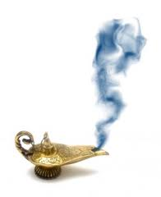  Engage |  | הבקבוק הזה עובר בירושה כבר מספר דורות, אני קיבלתי אותו מסבתא שלי. היא אמרה לי שצריך לשמור את הבקבוק במקרר ושאוציא את הג'יני כאשר ארגיש שהגיע הזמן. יש דרך לשחרר את הג'יני מהבקבוק. סבתא הבטיחה לגלות לי כיצד, וגם כל הזמן הוסיפה שהג'יני הזה הוא לא מה שחושבים שהוא. לרע מזלי סבתא שלי הלכה לעולמה, מבלי לגלות לי כיצד.  מרוב חשש מהבקבוק המסתורי לא העזתי לפתוח אותו. היום אני מרגישה שהגיע העת לשחרר את הג'יני, יש לי הרגשה שזה יקרה כשאפתח את הבקבוק.
משימה
רשמו את התצפיות כאשר פותחים את הבקבוק.
Explore
משימה
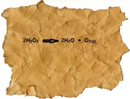
- בקופסה שבה נשמר הבקבוק מצאתי פתק ישן. חפשו במקורות מידע מה עשוי להיות הקשר בין הג'יני ובין הפתק?
- לפניכם כלי בו מי חמצן, בדומה לאלו המופיעים בפתק, האם צריך היה להיות "שחקן" נוסף שאחראי ליציאת הג'יני?

Explain
- בעקבות התובנות שלכם לגבי ההתרחשות בתוך הבקבוק, בחרו מבין האפשרויות הבאות ממה עשוי ה"ג'יני".
  - חמצן
  - מי חמצן
  - אדי מים
  - טיפות מים זעירות
- הסבירו את בחירתכם בכתב ומנו נציג מהקבוצה שיציג אותה בדיון הכיתתי.

Extend | 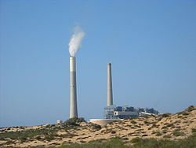  לפניכם תמונה של ארובות תחנת הכוח. דרך הארובה נפלטים תוצרי השריפה של הדלק שהם בעיקר פחמן דו חמצני ואדי מים. כדי למנוע פליטת מזהמים לאוויר מותקנים בראש הארובה קולטנים למזהמים שנפלטים בתהליך השריפה.  - ממה עשוי ה"ג'יני" שיוצא מהארובה?  - לעיתים הגוון של הג'יני הוא אפור בהיר, מה עשוי לגרום לכך?
Evaluate
הגישו את התשובות לכל המשימות לבדיקת המורה

